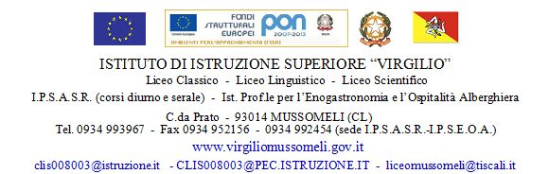

Circ. n. 03 Mussomeli, 13.09.2016

Ai Sigg. Docenti

Agli Studenti

Ai Sigg. Genitori

Al Personale A.T.A.

Al Direttore dei SS.GG.AA.

Albo on line della Scuola

Agli Organi di Stampa

SEDE

OGGETTO: Inizio attività didattiche a.s. 2016/2017.

Si comunica che, secondo quanto deliberato dagli OO.CC. competenti, le lezioni dell’a.s. 2016/2017 avranno inizio il giorno 14 settembre 2016.
Si coglie l’occasione per augurare a tutte le componenti della Scuola un anno sereno e proficuo, ricco di opportunità di crescita e di maturazione, nell’ottica della formazione integrale delle persone e del cittadino.

F.to IL DIRIGENTE SCOLASTICO
(Dott.ssa Calogera Genco)

